Recenze: AKU Tengu Low GTX – boty, co boří jazykové bariéry
22. 5. 2019
Michal Kroužel

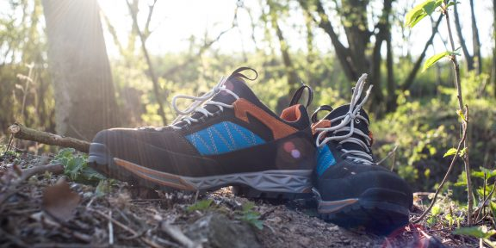

Parametry
Celé jméno recenzovaného výrobku Tengu Low GTX
Určení lehký treking, volnočasové
Základní vlastnosti outdoorových bot Nepromokavá
Výška bot Low (nízká)
Pohlaví Unisex
Materiál: svršek Air 8000+Suede
Materiál: jazyk Liba smart PU
Materiál: membrána Gore-tex
Materiál: mezipodešev vstřikovaná EVA pěna
Materiál: podrážka Vibram curcuma
Hmotnost 435
Velikost testované boty v UK 8
Barevné varianty černo-oranžová, tyrkysová-oranžová, dámská: černo - bordo
Dostupné velikosti 3 – 13
Stélka (vložka) Custom fit soft
Odpružení Elica system
Stabilizační systém AKU IMS
Zpevnění klenby AKU Exoskeleton
Infocena 4690 Kč
Dodává Alpitrek
Více info na www.alpitrek.cz

Zaujalo mě
- Absence klasického jazyku
- Neuvěřitelně pohodlná
- Velká oka usnadňují nazouvání
- Líbivý design

Shrnutí recenze
Jedny boty mají stabilizační systém ten, či onen, nebo mají skvělou podrážku, jsou lehké nebo robustní, mají strohý nebo hezký design a když k tomu přidáme velké množství různých výrobců, člověk aby si na výběr bot vzal dovolenou. Italský výrobce bot AKU tuto mašinérii výrazně usnadňuje. Boty Tengu mají téměř vše, co od nízkých trekovek očekáváte, možná i něco navíc.

PODROBNÝ POPIS
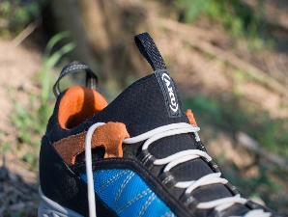Pružná a nepromokavá tkanina, podobná neoprenu, bezchybně nahrazuje standardní jazyk
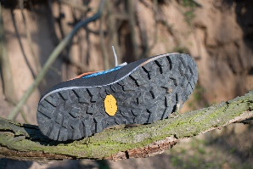Vibramová podrážka je důmyslně členěná, takže drží na všech površích, přesto se v ní nezachytávají kamínky
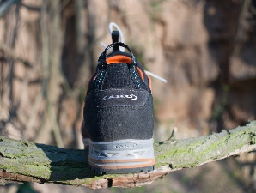Detail na gumovou obsázku, odpružení paty a velké oko, které použijete při transportu i při nazouvání

Takové to normální trekování
AKU Tengu Low GTX jsou již podle názvu klasické nízké trekové boty s goretexovou membránou. Oproti konkurenci mohou nabídnout řadu vyspělých stabilizačních i odpružovacích systémů, originální design a kompatibilitu se všemi povrchy.
Výrobce AKU u těchto bot použil svoji novou stabilizační a trakční technologii, které říká Elica. Jedná se o systém, který počítá s přirozenou anatomií lidské nohy a přizpůsobuje se sklonu chodidla, čimž eliminuje nárazy a předchází bolesti či nadměrnému namáhání kloubů. Tento systém se prolíná napříč všemi částmi boty, stélkou, mezipodešví i podešví.
Podrážku vyrábí AKU ve spolupráci s osvědčeným výrobcem Vibram, přičemž je použitý materiál i design přizpůsobený výhradně pro boty AKU. Z dalších technologií stojí za zmínku tkanina AIR8000, která je až 11× prodyšnější, než běžně používané tkaniny. Ve spolupráci s goretexovou membránou je pak komfort nošení zaručen.
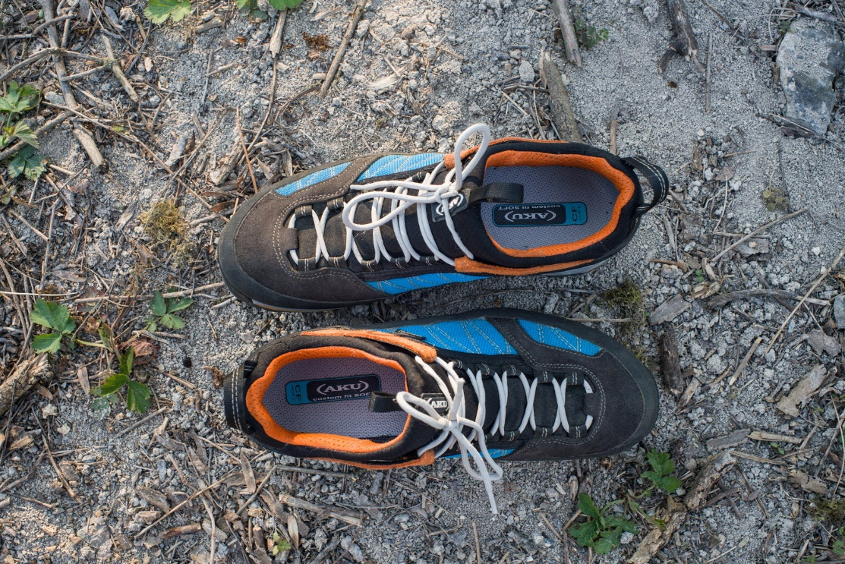Ať už jdete kamkoli, tyhle botky půjdou s vámi. Jsou natolik pohodlné, že dokud se nerozpadnou, nezujete je

Němý společník
Designově bota vysloveně nadchne. Obě prodávané barevné varianty jsou výrazné a zaujme především členitá podrážka a vysoká gumová obsázka, chránící špičku i patu. Nad patou je pak výrazné velké poutko, která pomáhá při nazouvání i při přenášení bot. Na „jazyku“ nalezneme téměř stejně velké oko, usnadňující obouvání. Není to ale jazyk, který běžně u bot nalézáme.
Tyto boty mají místo jazyku horní lem boty vyrobený z pružného „neoprenu“. Toto řešení má řadu výhod. Neexistují zde záhyby, ve kterých se běžně drží prach či jiné nečistoty, a které jsou mnohdy prvním místem, kde se poruší membrána a kudy do boty zatéká. Pružnost je však dostatečná na to, abyste botu pohodlné obuli/zuli a zároveň se nemusíte bát, že by vám bota po utažení tkaničky pohodlně nezafixovala nohu.

Postapokaliptická pohodlnost v praxi
Až z povrchu Země zmizí lidstvo, města začnou pomalu zarůstat zelení a veškerý asfalt i beton pokryje měkký mech. Přesně taková představa se mi honila hlavou, když jsem se v těchto botách poprvé prošel po ulici. Chůze po tvrdém asfaltovém chodníku mi připomínala chůzi po mechu. Výrobce této pohodlnosti dosáhl kombinací několika různých systémů odpružení u podrážky, mezipodešve, podešve i vnitřní stélky. Bota pruží nejenom ve vertikálním směru, ale do jisté míry i v horizontálním.
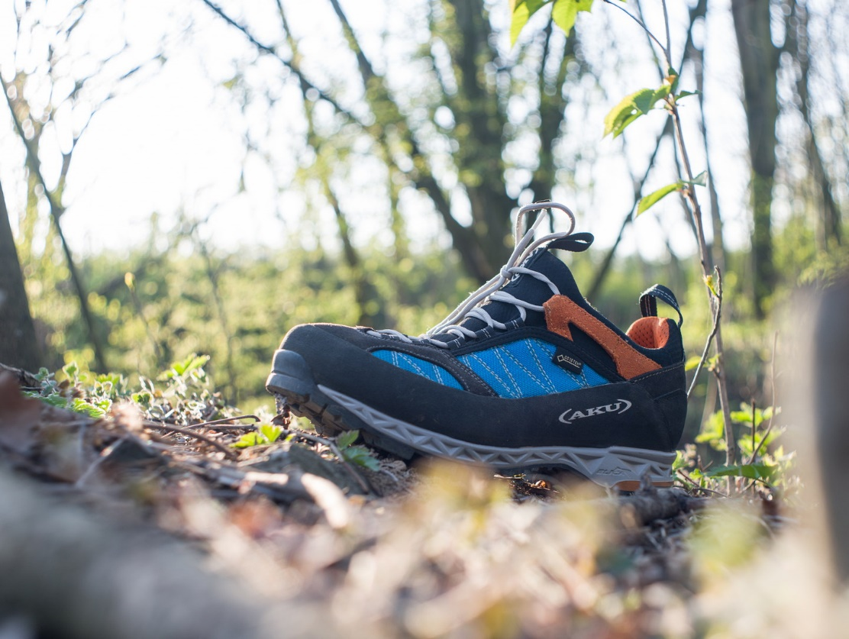Univerzální lehká bota do všech terénů
Mé nadšení pokračovalo i v přírodě. Kamkoli jsem šlápl (naštěstí jsem neměl cestu přes zvířecí výběh), boty mě podržely. Ať už se jednalo o skálu, kameny i udusanou hlínu, cítil jsem se stabilně. Podrážka má dostatečně členitý vzorek, ale ne natolik, aby se v ní zachytávaly kamínky, které pak nepříjemně cvakají.
Při výletě do jarních hor se mi podařilo prošlápnout zmrlý nános sněhu uprostřed cesty a propadnout se až na zem, kde byl sníh už jen v podobě studené vody. I když voda sahala výše, než po kotníky, do boty mi nenateklo. Nová membrána vodu pochopitelně zastavila a za to, že voda nenatekla dovnitř ani vrchem vděčím právě hornímu „neoprenovému“ lemu, který dokonale kopíruje tvar nohy a tím skvěle izoluje.
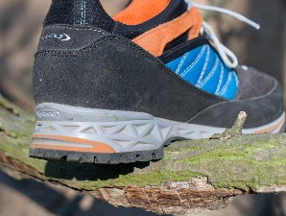Každý záhyb a výlisek na podrážce má svojí stabilizační a odpružovací funkci
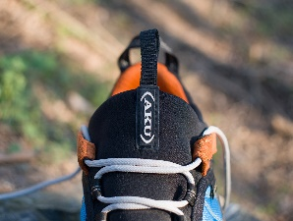Obrovská poutka na patě i u nártu vám usnadní obouvání
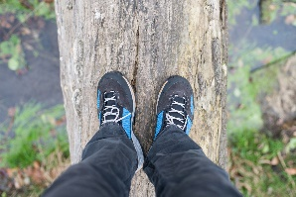Boty jsou stabilní na jakémkoli povrchu a to díky mnoha stabilizačním technologiím
Originální tkaničky jsou kulaté a při nedostatečném utáhnutí se rozvazují. je potřeba je tedy více utáhnout, nebo zafixovat dvojitím uzlem. K nazutí budete potřebovat vždy obě ruce pro uchopení obou ok, abyste si vytvořili dostatečně velký otvor pro vaši nohu. Zutí už se děje klasicky.

Nádech a výdech
Letošní jaro, které zpočátku připomínalo léto a následně zimu mi dovolilo otestovat, jak se bota vypořádá s teplem i zimou. O zimě není debat. S teplou ponožkou je bota schopna udržet za chůze komfortní teplotu, bez toho, aby se při větším pocení zapařovala. To samé platí i při vysokých teplotách. Při zpocení jsem nenarazil na žádné limity membrány a boty vždy dostatečně vlhkost propouštěly tak rychle, abych neměl vysloveně mokré ponožky. Převapila mě i antibakteriální úprava stélky, protože ani po celém dni boty po zutí nepříjemně nepáchly, ale voněly téměř (jak se říká) po fialkách.
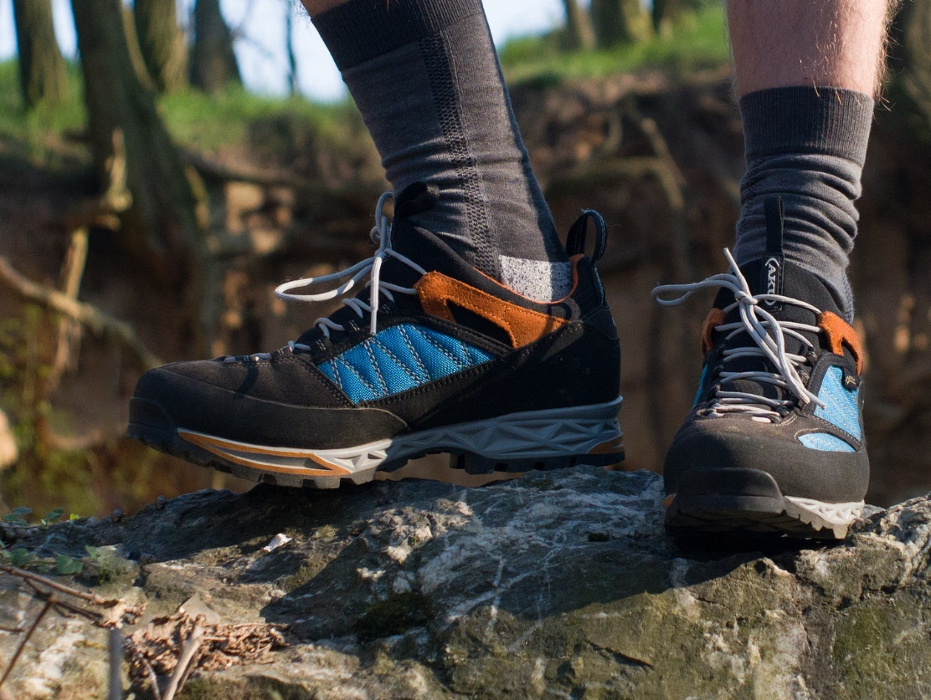Tuhá podrážka a gumový lem činí tuto botu naprosto univerzální

Závěrem
Boty jsou vzhledové krásné a extrémně pohodlné. Chůze v nich je zážitkem a to jak v přirodě, tak ve městě. Všechny použité technologie oceníte zejména při delších výletech, kdy se budete divit, že vás ani po 20 km nebolí nohy. Hmotností se řadí k těm lehčím, a tak můžete boty použít, jako přistupové. Nebál bych se v ních vyrazit i na lehčí feraty.

Další informace
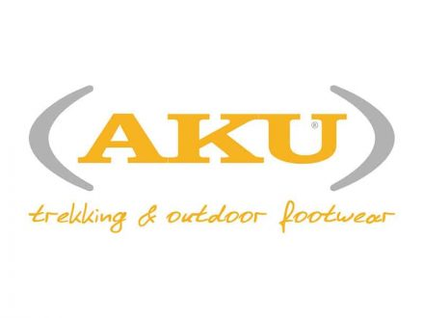
Italská značka AKU je symbolem kvalitní trekingové, outdoorové obuvi s více než 40-ti letou tradicí. Značka AKU se během těchto let vyvinula z malé rodinné dílny v uznávanou obuvnickou firmu specializující se na trekingovou a outdoorovou obuv, která je určená do vysokohorského terénu. Dále vyrábí obuv určenou k volnočasovým aktivitám pro pobyt v přírodě, na cestách i ve městě.
Vývoji každému novému modelu věnují v AKU opravdovou péči a lásku a promítají do něho své letité zkušenosti nabyté při tradiční, řemeslné činnosti, která je pro tuto oblast Itálie pověstná.

